1. กำหนดตาราง LectureSchedule เป็นตารางเก็บรายละเอียดของตารางสอนของอาจารย์สาขาวิชาคอมพิวเตอร์ ซึ่งประกอบด้วย รหัสวิชา (SubjectID) หมู่เรียน (Section) ชื่อวิชา (SubjectName) ชื่ออาจารย์ผู้สอน (Lecturer) หน่วยกิต (Credit) รหัสสาขาวิชา (MajorID) ชื่อสาขาวิชา (MajorName) หลักสูตร (Program) เวลาบรรยาย (LectureTime) และห้องเรียน (Room)

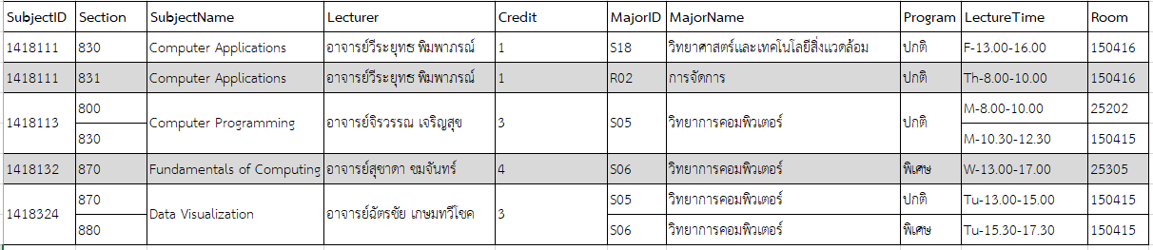

1. จงเขียน FD ที่มีอยู่ในตารางทั้งหมด
2. ตารางที่กำหนดอยู่ในนอร์มัลฟอร์ม (Normal Form : NF) ระดับใด ระบุเหตุผลและขั้นตอนการแบ่งตาราง
3. กำหนดตาราง CustomerCarHire ซึ่งเก็บรายละเอียดการเช่ารถของลูกค้า ซึ่งประกอบไปด้วย วันทีรับลูกค้า (PickupDate) เวลาที่รับลูกค้า (PickupTime) เลขประจำตัวคนขับรถ (DriverID) ชื่อคนขับรถ (DirverName) เลขประจำตัวลูกค้า (ClientID) ชื่อลูกค้า (ClientName) และที่อยู่ (ClientAddress)

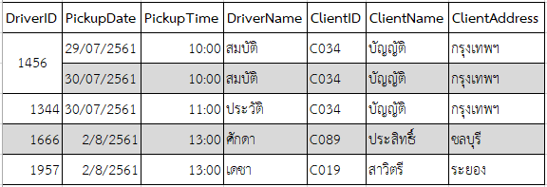

1. จงเขียน FD ที่มีอยู่ในตารางทั้งหมด
2. ตารางที่กำหนดอยู่ในนอร์มัลฟอร์ม (Normal Form : NF) ระดับใด ระบุเหตุผลและขั้นตอนการแบ่งตาราง